KERMESSE A LA MAISON

ACTIVITE 1
UNE BASSINE OU UN SALADIER
DES BOUCHONS
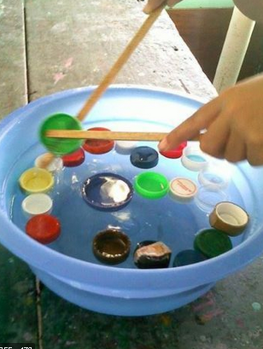
2 BAGUETTES OU 2 CUILLERES EN BOIS
SORTIR TOUS LES BOUCHONS DE LA BASSINE EN UTLISANT SEULEMENT LES BAGUETTES

ACTIVITE 2
LA PECHE

DES POTS DE YAOURTS VIDES
DU FIL DE FER
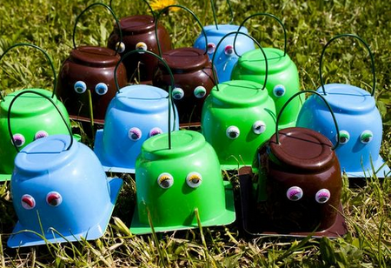

Pour la canne à pêche
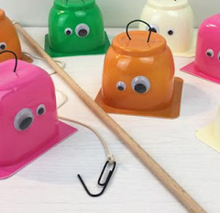
Une cuillère en bois
Du fil électrique
Un trombone

ACTIVITE 3
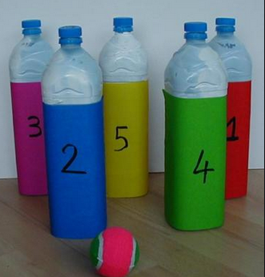
JEU DE QUILLES
Des bouteilles
Une balle

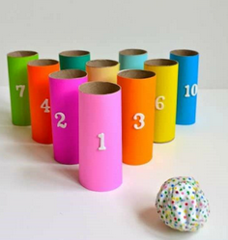
Des rouleaux de papier
toilette

ACTIVITE 4
Chamboule tout

Des boites de conserves décorées

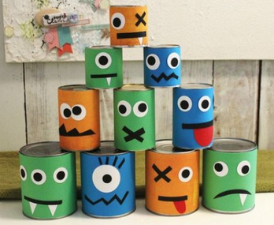

ACTIVITE 5
JEU D’ADRESSE

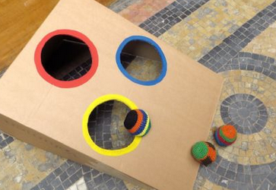

Vous pouvez prendre aussi 3 saladiers
Des paires de chaussettes à la place des balles

